Schönaich, 1 april 2022

FAULHABER integreert dochteronderneming PDT
Meer toegevoegde waarde, kortere reactietijden en meer technische capaciteit
FAULHABER viert dit jaar zijn 75-jarig bestaan, en ook nu nog blijft het bedrijf zijn klantenservice verbeteren. Met ingang van 1 april 2022 zal het dochterbedrijf PDT Präzisionsdrehteile GmbH uit Nürtingen volledig opgaan in de Dr. Fritz Faulhaber GmbH, die hiermee 34 nieuwe specialisten verwelkomt op de vestiging in het Duitse Schönaich. Dankzij deze strategisch geplande stap kan FAULHABER met een eigen bankwerkcentrum sneller inspelen op afzonderlijke verzoeken, en zijn competenties op het gebied van verspanende productie uitbreiden.

PDT is al sinds 2014 een dochteronderneming van FAULHABER, en heeft sindsdien onderdelen geproduceerd voor de aandrijfsystemen van de bekende specialist op het gebied van miniatuur- en microaandrijftechniek. Karl Faulhaber, Managing Director bij FAULHABER, licht de stap toe: "De integratie maakt onderdeel uit van onze groeistrategie, om onze in-house capaciteiten verder uit te breiden en meer waarde toe te voegen voor onze klanten. We hebben nu direct de beschikking over onze eigen geavanceerde bewerkingscentrum." Faulhaber is hier blij mee: "Hiermee kunnen we sneller een breder palet aan klantspecifieke aanpassingen produceren. Dit verkort de levertijden voor onze klanten, en het vult de synchronisatie van onze productielocaties optimaal aan."

De CNC-apparatuur bevindt zich inmiddels al in Schönaich. De nieuwe specialisten zijn blij dat ze nu onderdeel uitmaken van het gerenommeerde bedrijf FAULHABER en werken in een drieploegendienst op de nieuwe locatie. "We zijn gelukkig met onze nieuwe collega's en wensen ze een goede start in Schönaich", zegt Faulhaber. "Met deze verandering breiden we onze capaciteiten op dit gebied ook op een gerichte manier uit. Hiervan zullen ook onze klanten profiteren, met een nog breder assortiment van afzonderlijke, complete aandrijfoplossingen."

Over het bedrijf
FAULHABER is een onafhankelijke groep van bedrijven onder familieleiding, met het hoofdkwartier in het Duitse Schönaich nabij Stuttgart in het Duitse Baden-Württemberg. FAULHABER werd opgericht in 1947 en heeft momenteel het grootste portfolio van geavanceerde miniatuur- en microaandrijftechnologie dat wereldwijd bij één leverancier verkrijgbaar is.
Met dit brede scala aan technologieën ontwerpt FAULHABER oplossingen voor aandrijvingen die ongeëvenaarde precisie en betrouwbaarheid leveren in kleine ruimtes. De belangrijkste gebruikstoepassingen zijn productautomatisering en robotica, lucht- en ruimtevaart, optische systemen en medische en laboratoriumtechniek.
Naast Duitsland heeft FAULHABER ook ontwikkelings- en productielocaties in Zwitserland, de VS, Roemenië en Hongarije. Bovendien heeft het bedrijf salespartners en dochterondernemingen in meer dan 30 landen overal ter wereld.
 | 392 words / 2,865 characters
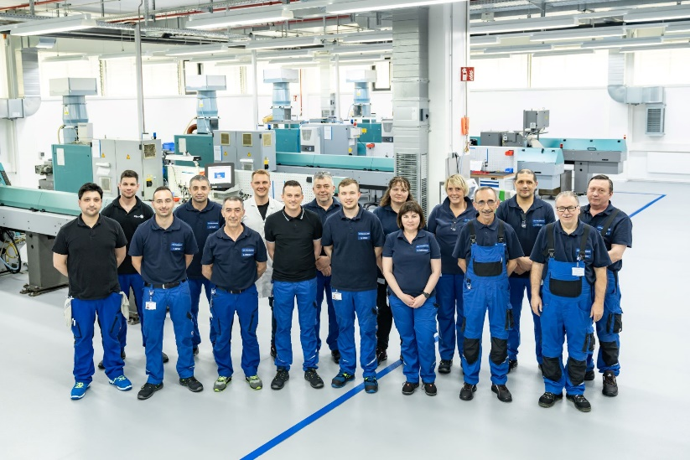 | [Afbeelding]  Dochterbedrijf PDT Präzisionsdrehteile GmbH  © FAULHABER

Contact pers (Duitsland en Internationaal)  Dr. Fritz Faulhaber GmbH & Co. KG  Kristina Wolff – marketing  Daimlerstraße 23/25 · 71101 Schönaich  Germany  T +49 7031 638-148 · F +49 7031 638-8148  info@faulhaber.nl | Contact Benelux  FAULHABER Benelux  High Tech Campus 9  5656 AE Eindhoven  Nederland  T +31 40 85155 40 · F +31 40 85155 49  info@faulhaber.nl

